**Задание 6**

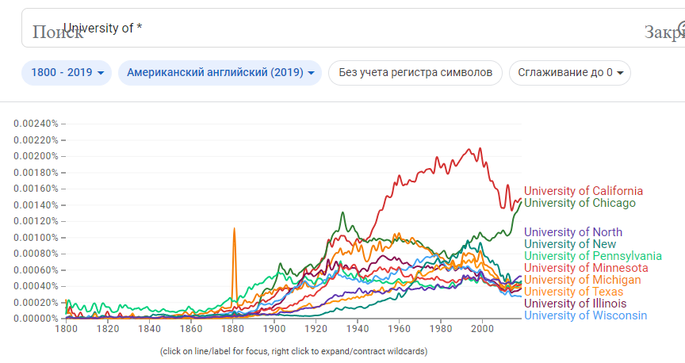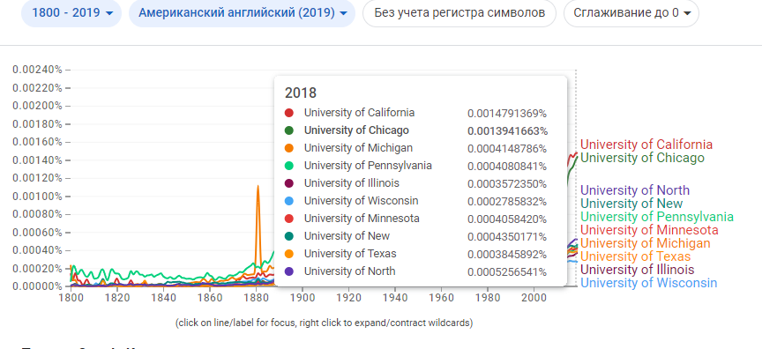

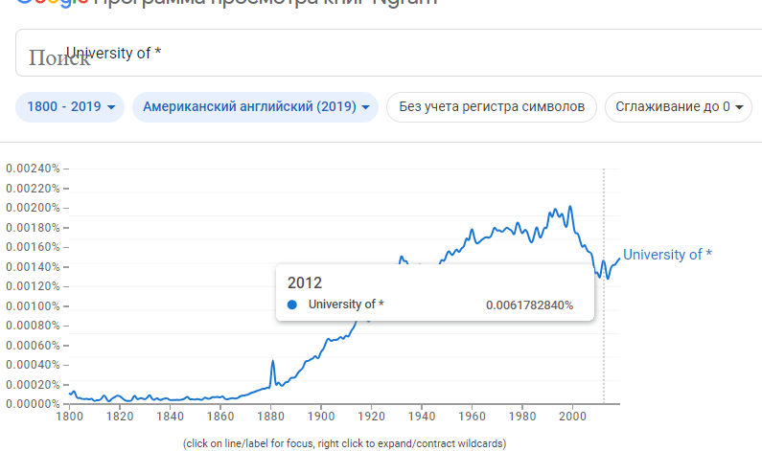

**Задание 7**

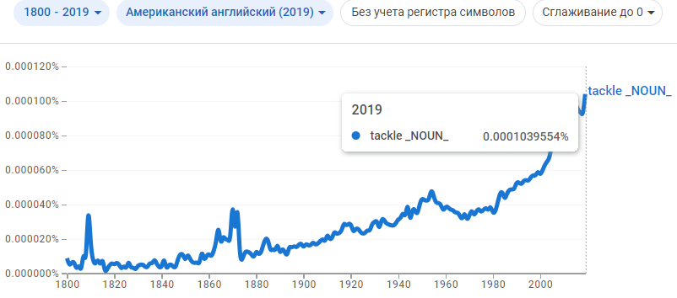

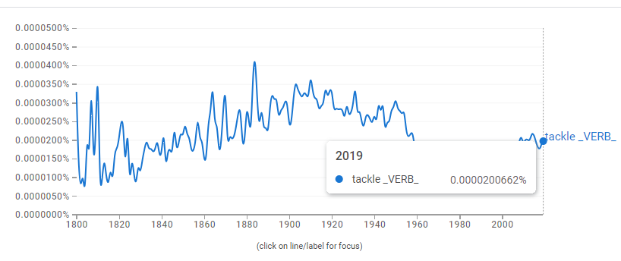

**Задание 8**

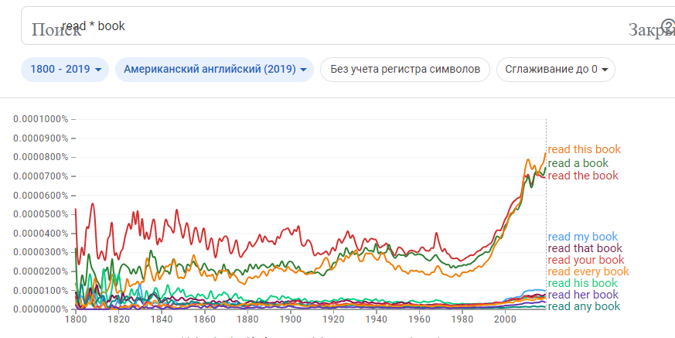

**Задание 9**

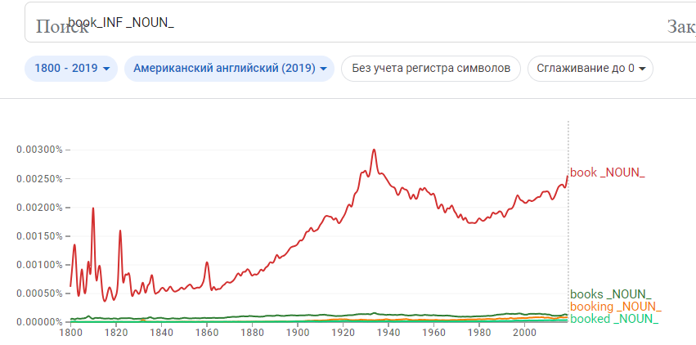

**Задание 10**

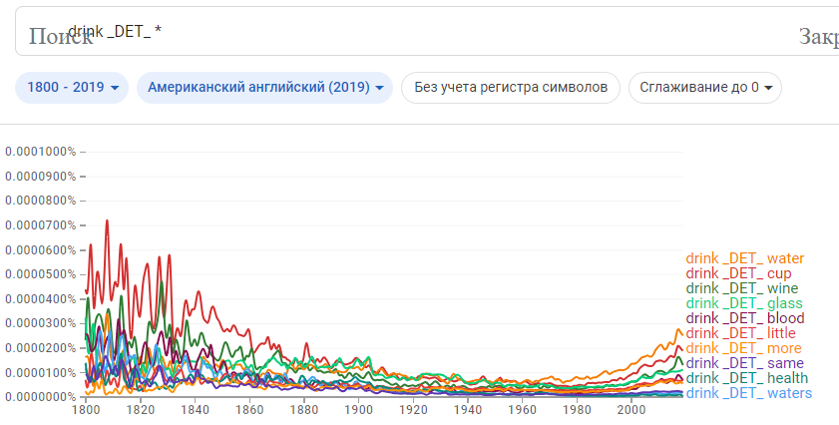

**Задание 11**

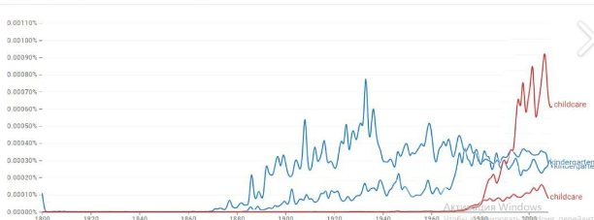

Американский

**Задание 12**

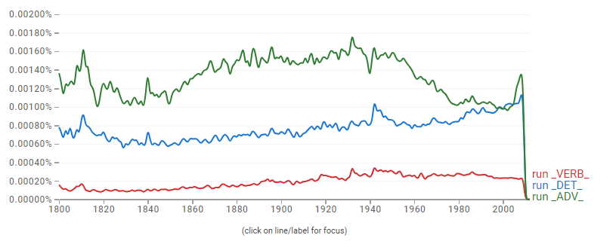

**Задание 13**

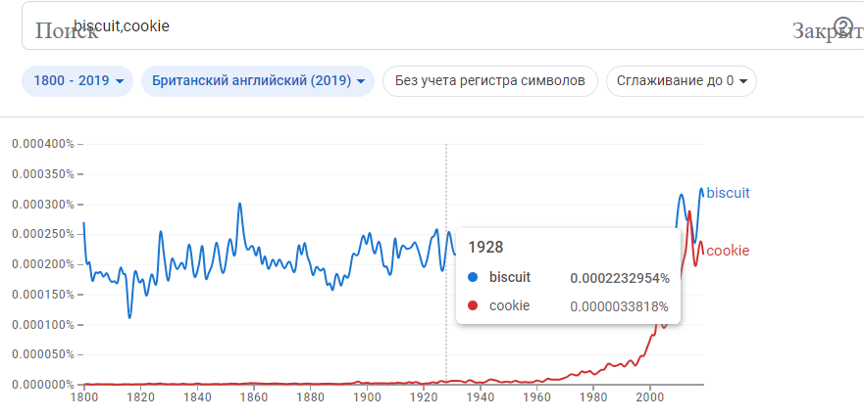

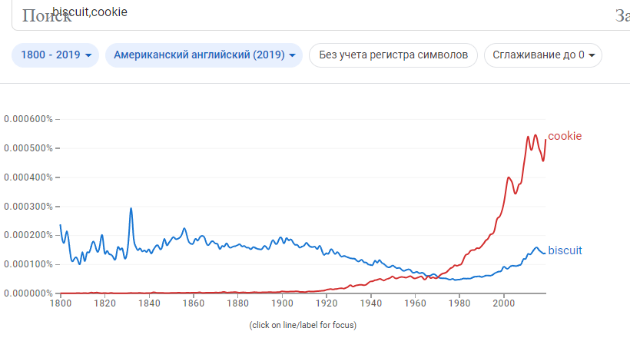

**Задание 2.2)**

1. Word Sketch (Ассоциации слов): Этот инструмент позволяет анализировать семантические и грамматические ассоциации для конкретного слова. Результаты отображаются в виде списка слов и фраз, которые часто встречаются в контексте данного слова. Это полезно для изучения значений и употребления слов в различных контекстах.  
     
   2. Word Sketch Difference (Различия в ассоциациях слов): Сравнивает ассоциации двух слов и выделяет различия в их употреблении. Это помогает понять семантические различия между словами и контексты, в которых они используются.  
     
   3. Trends (Тенденции): Показывает изменения в употреблении слова или фразы с течением времени. Это полезно для изучения эволюции языка и определения тенденций в употреблении конкретных выражений.  
     
   4. Thesaurus (Тезаурус): Предоставляет синонимы, антонимы и связанные слова для заданного слова. Это помогает расширить словарный запас и найти подходящие альтернативы в тексте.  
     
   5. Wordlist (Список слов): Показывает список слов, которые часто встречаются в контексте заданного слова. Это помогает понять употребление слова в различных контекстах.  
     
   6. Show Visualization (Визуализация): Позволяет визуализировать результаты анализа данных, например, через графики или диаграммы, что делает информацию более наглядной и понятной.  
     
   7. Concordance (Конкорданс): Дополнительные возможности этого раздела могут включать фильтрацию результатов по различным параметрам, сортировку по частоте употребления или алфавиту, а также возможность просмотра контекста вокруг заданного слова для лучшего понимания его использования.

Задание (Уровни 2, 3): Скачайте статью на английском. Загрузите в антконк, сделайте список частотных лемм.

